Travaux Pratiques 2.1
Communication en série (UART)

1. Part 2.1.1:
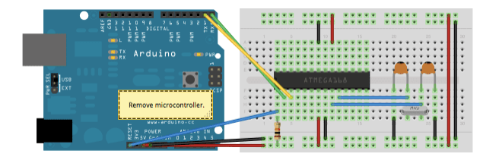

2. Part 2.1.2:

3. Part 2.1.3

